+

UROCZYSTOŚĆ KU CZCI ŻOŁNIERZY
15 PUŁKU PIECHOTY „WILKÓW” AK - WiN
POLEGŁYCH W LATACH 1944 - 1946

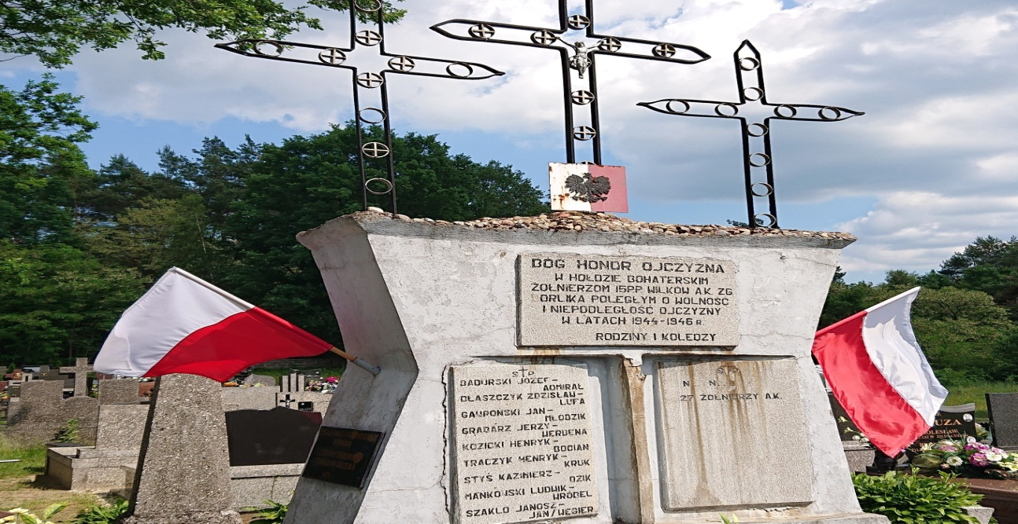

4
5 LIPCA 2026
NIEDZIELA

